RH-10 — Ce que l'export STL perd
Fiche d'exercice Magpie · Lot A — Découverte des composants natifs
Thématique | RH4 · Préparation à l'impression 3D
Référence au référentiel | REF-024
Case Bloom (révisée) | Comprendre × conceptuelle
Niveau | Débutant
Durée cible | 7 minutes
Prérequis | RH-08
Mode de validation | — (non notée)
Version | v0.5-260902 — Ind. C — 01/09/2026
Conception | magpie-conception-exercices v2.3

POURQUOI CE N'EST PAS UN EXERCICE
Cet item n'est pas un exercice noté. Il porte une connaissance nécessaire, mais qui s'acquiert et se vérifie par une question, non par un montage : la construire dans Grasshopper mesurerait la mémoire, pas la compétence.

L'énoncé d'origine demandait de constater un comportement du logiciel plutôt que de produire un résultat. La réponse s'obtenait en sachant, non en construisant.
Énoncé d'origine, conservé pour mémoire

Contexte
Une pièce parfaitement lisse dans Rhino ressort facettée de l'imprimante.
LA QUESTION
Votre cylindre est parfait dans Rhino, et il sort facetté de l'imprimante. Pourquoi ?
a) Le format STL ne connaît que des triangles : la conversion a échantillonné la surface, et la finesse de cet échantillonnage est un réglage. ← réponse
b) L'imprimante n'est pas assez précise.
c) Le fichier a été enregistré en basse résolution.
d) Il fallait exporter en OBJ.
Valeur diagnostique : (b) fait accuser la machine et acheter du matériel qui ne changera rien. (d) est faux pour la même raison — l'OBJ maille aussi. La bonne réponse déplace l'attention vers le seul endroit où l'on peut agir : les réglages de maillage au moment de l'export.
COMMENT L'EMPLOYER
• Avant l'exercice qui mobilise cette connaissance, pas après : elle en est un prérequis.
• Poser la question à main levée, relever la répartition des réponses, et n'expliquer que si une réponse fausse est majoritaire.
• La valeur est dans la mauvaise réponse : elle nomme la représentation à corriger.
Démonstration facultative
Le fichier RH-10_complet.gh reste disponible comme support de démonstration au vidéoprojecteur. Il n'est pas à faire construire.
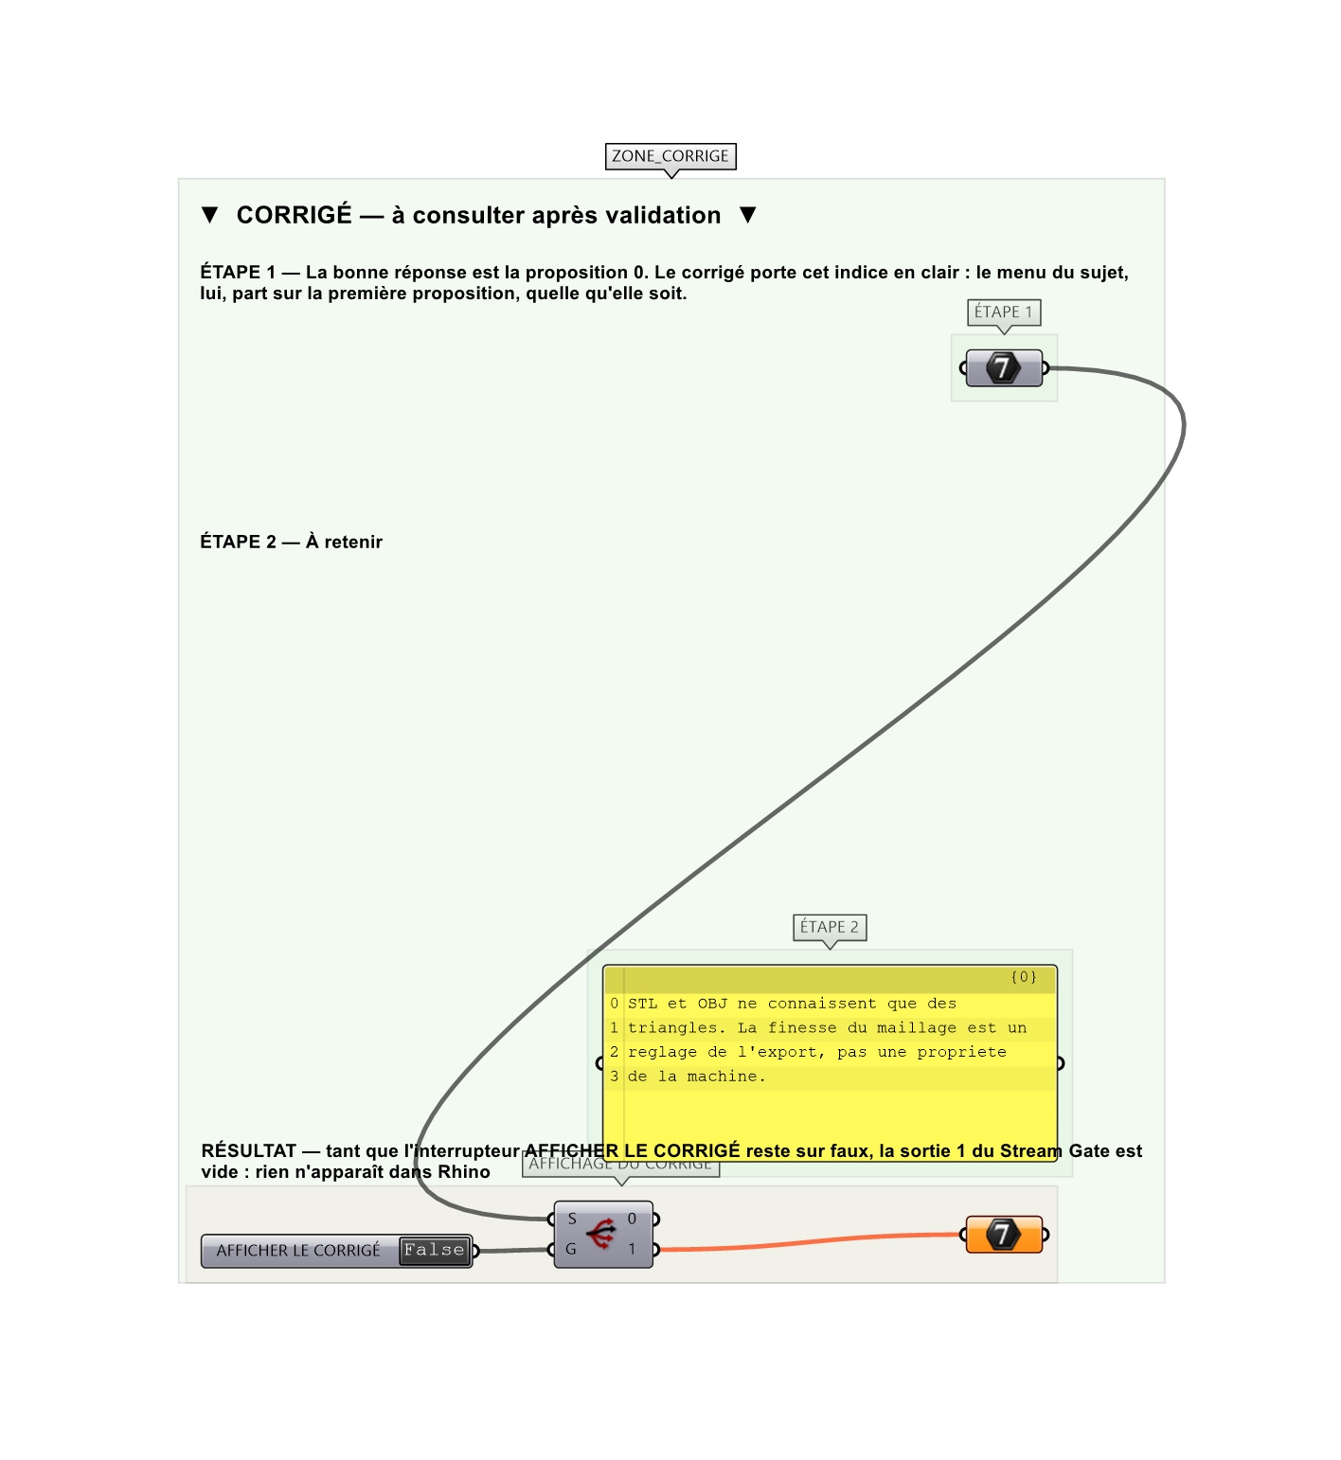
Le montage de démonstration.

